- Сканируем Telezhka и ячейку (любая из области сборки)
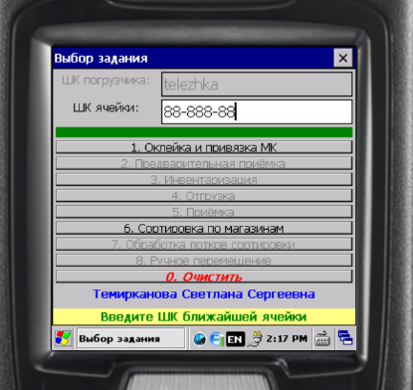
- Нажимаем Продолжить. Если не переходит на следующий экран или на следующем экране нет информации – нужно проверить наличие в таблице tsd_WMSLocation ячеек, которые указаны в строках МК и у этих ячеек в поле PickingAreaId должно быть значение такое же, как в МК в таблице tsd_AutoTaskTable в поле PickingAreaId.
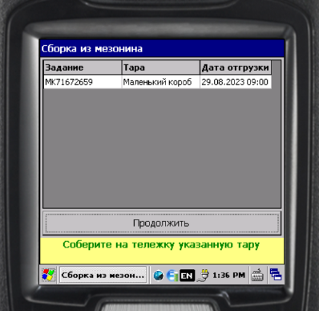
- Сканируем указанную ячейку
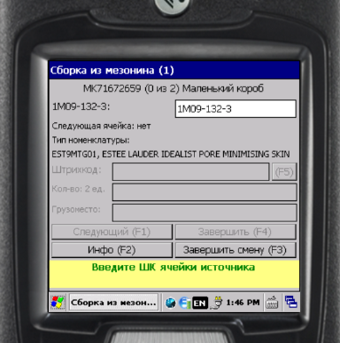
- Сканируем ШК номенклатуры
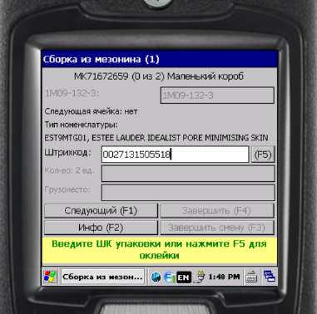
- Количество на данном этапе можно увеличивать, сканируя ШК номенклатуры или ввести руками. После того, как кол-во равно указанному сразу переход к сканированию Грузоместа.
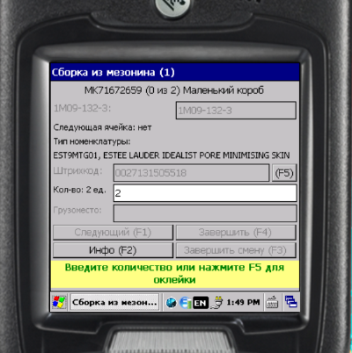
- Сканируем ШК коробки. Можно взять ШК из диапазона 50019500 – 50019520 (малый короб)
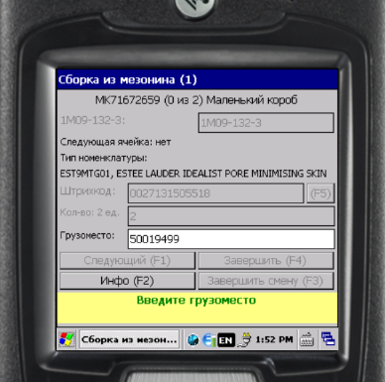
- Нажимаем Завершить и сканируем грузоместо.
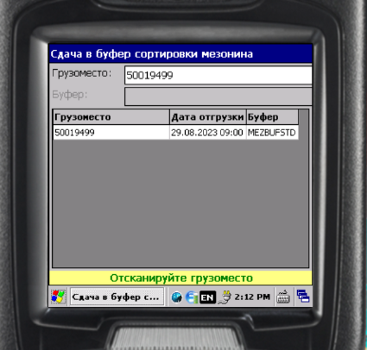
- Сканируем буфер
